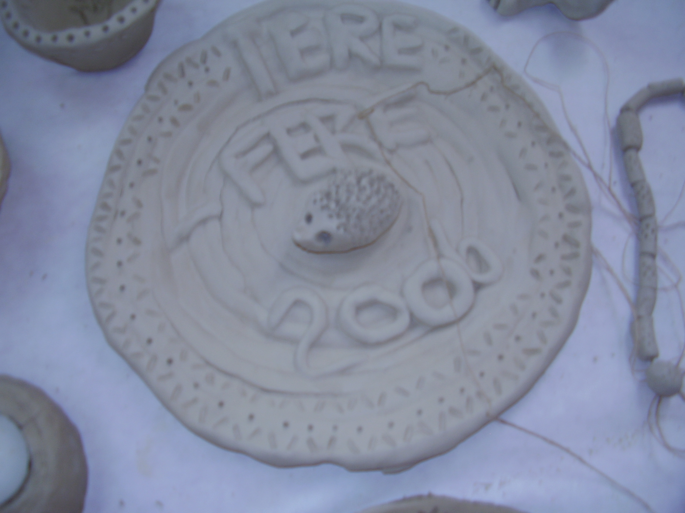
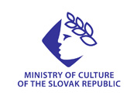
A Botorkáló – tehetséggondozó társulás ,
a Bodrogközi és Ung-vidéki Kulturális Központ,
Örös község

meghirdeti
a
III. Karcsaparti TERE - FERE tábort
2008 július 15-19.
Helyszin: az örösi Óvoda Belépő : 500,- Sk
Napirend: 9.00 – 17.00 kézműves foglalkozások, napi három étkezés
/kosárfonás, korongozás, agyagozás, ékszerkészítés, szövés, bőrözés,fafaragás/

Jelentkezési határidő: 2008 június 25.Simon Liviánál vagy az Örösi Községházán.

Információk: Simon Lívia, 0905 260 500, simon.livia@dornet.sk

